Disciplina: Princípios de Comunicações | 2ª Lista de Exercícios
Professor (a): Túlio de Lima Pedrosa | 07 de abril de 2026
Discente: Felippo da Silva Lo Bianco

LEIA COM ATENÇÃO AS SEGUINTES INSTRUÇÕES
- Todas as questões discursivas devem conter todo desenvolvimento necessário para a resolução da questão e serão corrigidas levando em conta: coerência das ideias, capacidade de argumentação, de análise e síntese.
- A lista é individual. Não serão toleradas cópias.
- As questões devem ser respondidas em formato manuscrito (incluindo esboços e gráficos), exceto aquelas que solicitarem explicitamente o uso de programas de computador.
- As listas de exercícios devem ser entregues dentro do prazo (uma semana).
- A confirmação da entrega da lista de exercício da semana dentro do prazo será utilizada para registrar a PRESENÇA do aluno na ata de chamada. A não entrega no prazo será considerada FALTA.
Utilize o simulador LTSpice para simular e resolver as questões postas.
Atenção: não use LM741, nem LM324, nem nenhum amplificador operacional com baixa largura de banda na simulação. O risco é sua simulação não vai funcionar.
Questão 1. (2.0 pontos) O circuito a seguir ilustra um modulador AM-DSB prático com portadora senoidal com amplitude de 10 𝑉 e frequência de 100 𝑘𝐻𝑧 e um sinal modulante senoidal de amplitude de 8 𝑉 e frequência de 5 𝑘𝐻𝑧.
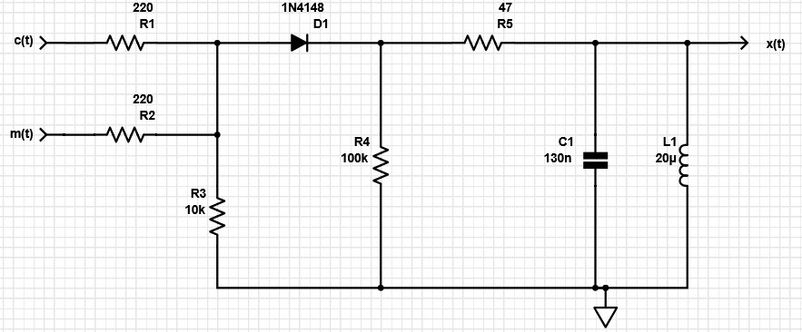

  - Explique a função de 𝐶₁ e 𝐿₁.
O capacitor em paralelo ao indutor na saída do sistema representa um circuito tanque, que têm frequência de ressonância determinada por $f_{0}$ = $\frac{1}{2π\sqrt{LC}}$ . No processo de modulação, devido a não-linearidade do diodo, a multiplicação da mensagem pela portadora resulta em um sinal composto por uma parcela da mensagem em banda base, a mensagem deslocada para entorno de ± $f_{c}$ e suas harmônicas. O objeto de interesse na modulação é a mensagem em torno de ± $f_{c}$, para isso é necessário implementar um filtro passa-faixas com frequência central igual a ± $f_{c}$ sendo, portanto, a funcionalidade do circuito tanque.
  - Plote o sinal modulado 𝑥(𝑡).
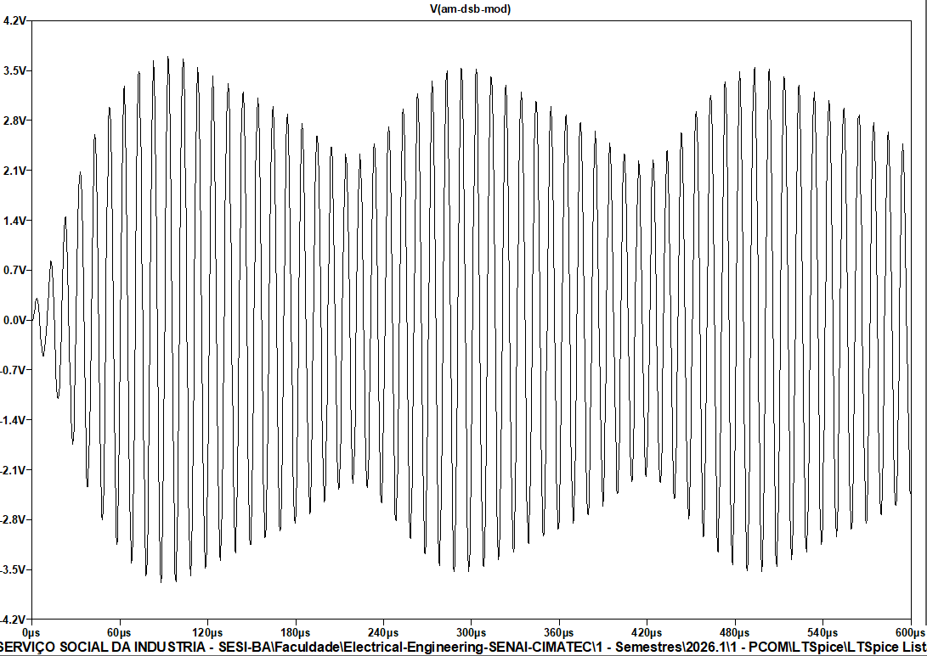

  - Utilize a funcionalidade FFT do LTSpice e plote o espectro do sinal modulado. Os espectros devem ser plotados em escala linear. Explique o que se vê no espectro obtido e utilize as amplitudes para calcular o índice de modulação.
O espectro obtido apresenta a amplitude da portadora (Ac), centrada em 100kHz, e as amplitudes de ambas as bandas (b), deslocadas para ±5kHz em relação a frequência da portadora.

- Média de amplitude das bandas laterais:
$$b_{médio}=\frac{306.36mV+470.25mV}{2}=388,31mV$$
Ac = 2250mV
$μ=\frac{b_{médio}}{Ac}$= $\frac{388,31}{2250}=17,25\%$
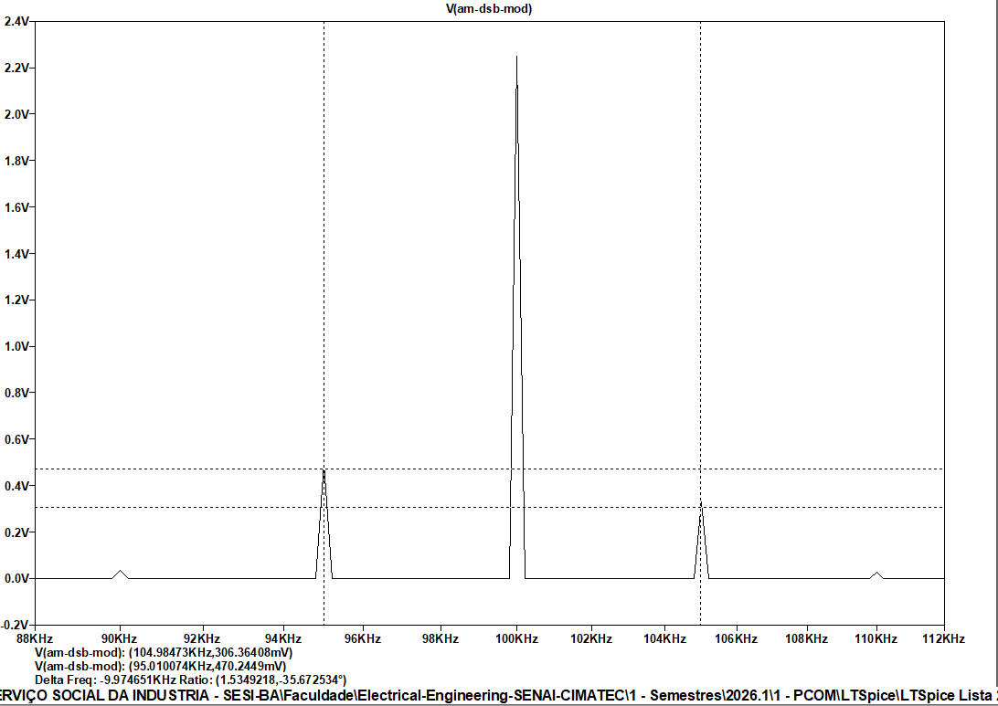

Questão 2. (2.0 pontos) A figura a seguir ilustra um demodulador AM-DSB prático.
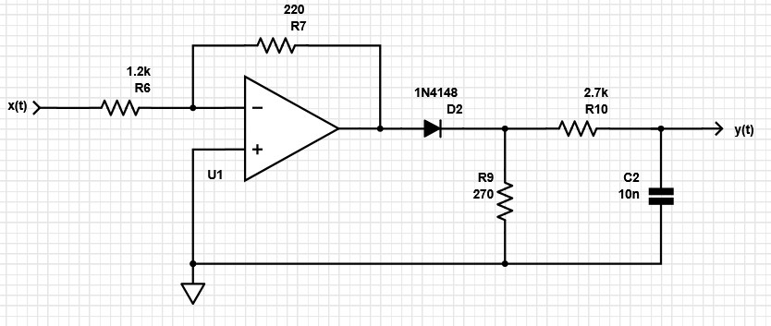
  - Injete na entrada desse circuito o sinal AM-DSB obtido na questão anterior. Plote o sinal demodulado 𝑦(𝑡). Compare este sinal com 𝑚(𝑡).
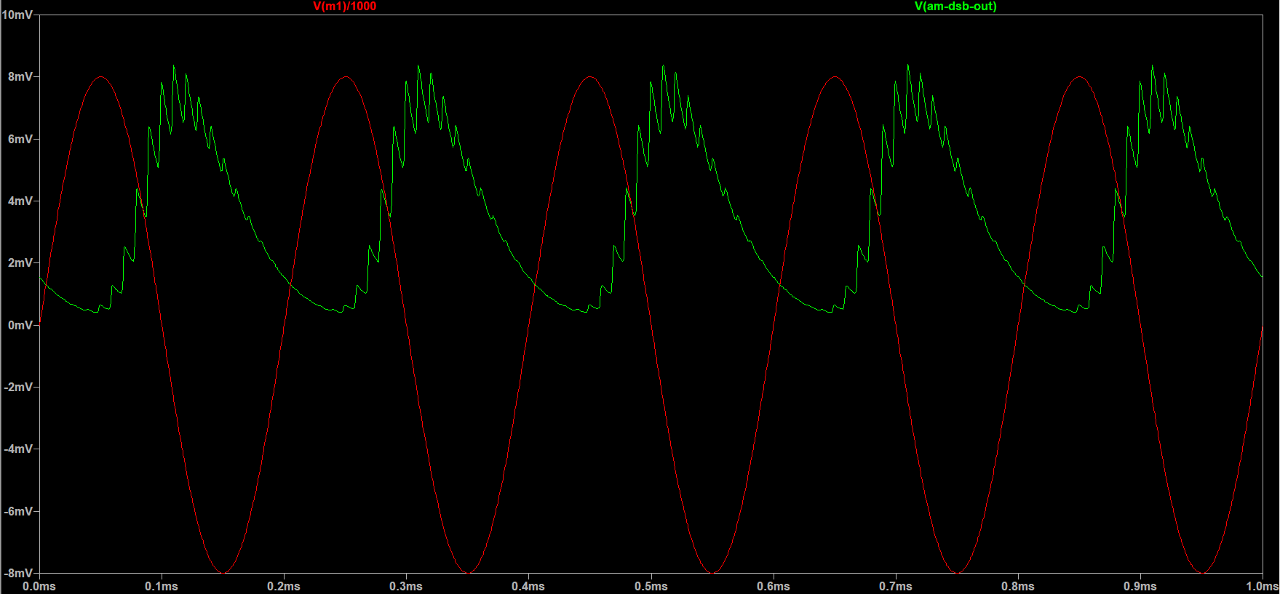

  - Utilize a funcionalidade FFT do LTSpice e plote o espectro do sinal demodulado. Os espectros devem ser plotados em escala linear.

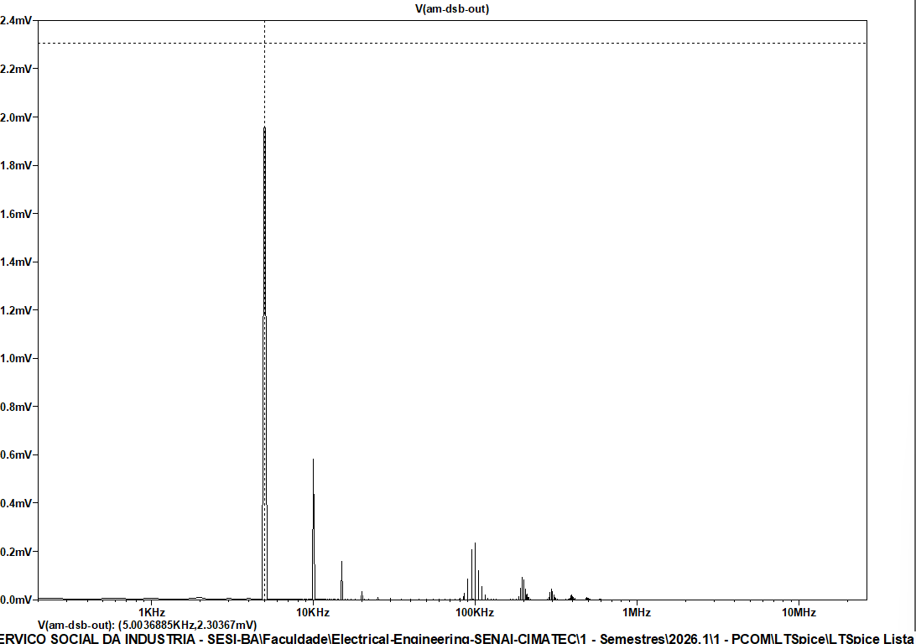

  - Explique a origem do ripple no sinal demodulado e explique como a distorção harmônica de segunda-ordem afeta esse sinal.
O ripple do sinal é causado pelo carregamento e descarregamento do capacitor C2, o qual tem o objetivo de reconstituir o sinal-mensagem senoidal. As componentes de frequência residuais causam distorções harmônicas implicando em variações no tempo de carregamento e descarregamento do capacitor, justificando a variação
Questão 3. (2.0 pontos) O circuito a seguir ilustra um modulador AM-DSB/SC prático com portadora senoidal com amplitude de 2 𝑉 e frequência de 100 𝑘𝐻𝑧 e um sinal modulante senoidal de 10 V e amplitude de 5 𝑘𝐻𝑧.
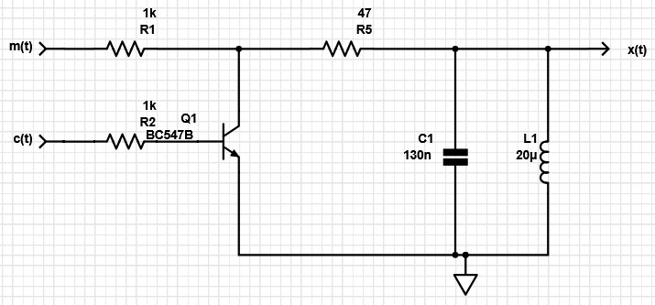
  - Plote o sinal modulado 𝑥(𝑡). Quais são as diferenças observadas com o sinal modulado AM-DSB?
  - Utilize a funcionalidade FFT do LTSpice e plote o espectro do sinal modulado. Os espectros devem ser plotados em escala linear. Explique o que se vê no espectro obtido e utilize as amplitudes para calcular o fator de supressão da portadora.

Questão 4. (2.0 pontos) A figura a seguir ilustra um demodulador AM-DSB/SC prático.
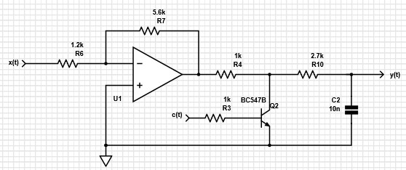
  - Injete na entrada desse circuito o sinal AM-DSB/SC obtido na questão anterior. Plote o sinal demodulado 𝑦(𝑡). Compare este sinal com 𝑚(𝑡).
  - Utilize a funcionalidade FFT do LTSpice e plote o espectro do sinal demodulado. Os espectros devem ser plotados em escala linear.
  - Injete uma portadora com um desvio de 2 𝑘𝐻𝑧 no demodulador. Observe o que ocorre com o sinal demodulado nos domínios do tempo e da frequência.
Questão 5. (2.0 pontos) Injete o sinal modulado 𝑥(𝑡) AM-DSB/SC (questão 3) no demodulador AMDSB (detector de envoltória, questão 2). Plote a saída 𝑦(𝑡) e explique o fenômeno observado.

